***Faculté des sciences Meknès***  ***Master IAAD***

**ATELIER : Suiveur de la lumière**

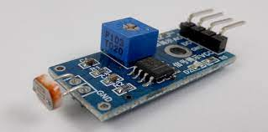

*Introduction :*

Dans cet atelier on va essayer de simuler l’expérience de Braitenberg en utilisant deux capteurs de luminosité.

*Fonctionnement :*

La surface sensible du capteur réagit à la lumière visible (longueur d'onde environ 400 à 700 nm) et fournit une tension proportionnelle à l'intensité lumineuse. Il se connecte sur une entrée analogique. Ce capteur permet de mesurer un niveau de lumière.

*Expérience :*

La machine de Braitenberg (de Valentino von Braitenberg, universitaire allemand expert en neurosciences et cybernétique) est l'un des robots les plus simples qui soit : deux capteurs de lumière et deux moteurs (roues) simulant des réseaux de neurones basiques. Selon la façon dont on les connecte, on peut obtenir différents comportements. Dans son ouvrage principal de fiction scientifique (Véhicules : expériences en psychologie synthétique, 1984 en anglais, 1986 traduction française), Braitenberg décrit une série de quatorze véhicules hypothétiques au fonctionnement autonome et de complexité croissante. Le projet de l'université turque Kovan vise à la création des modèles imaginés par Braitenberg.

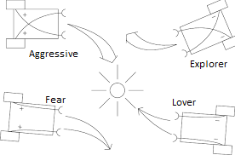

*Montage :*

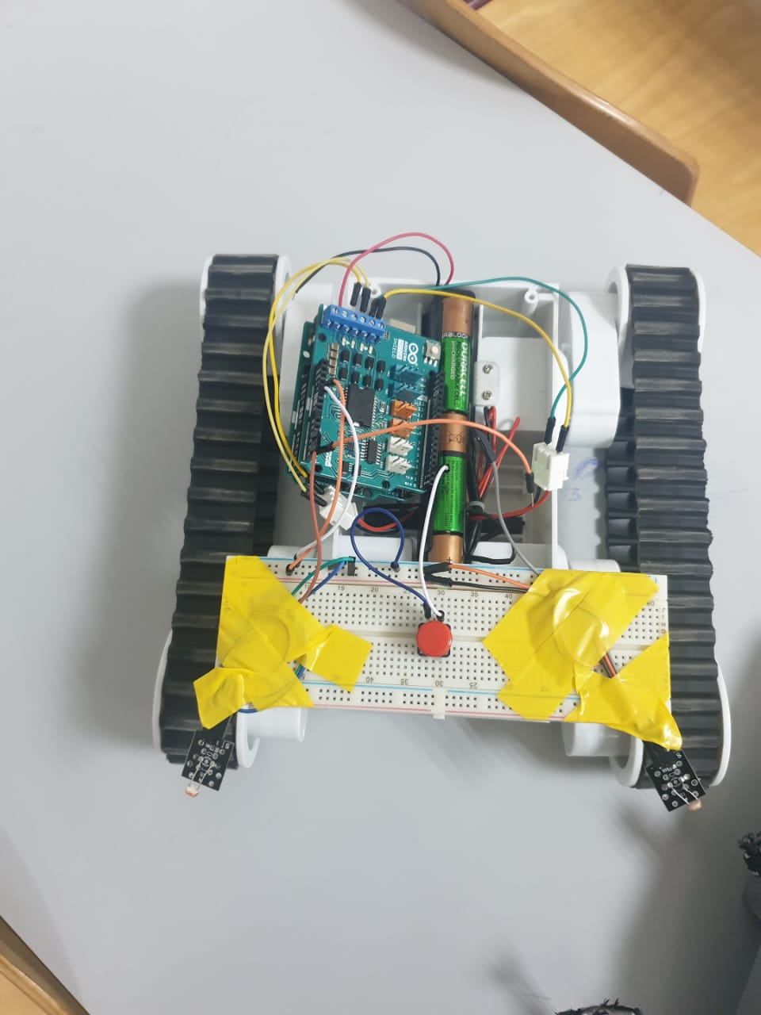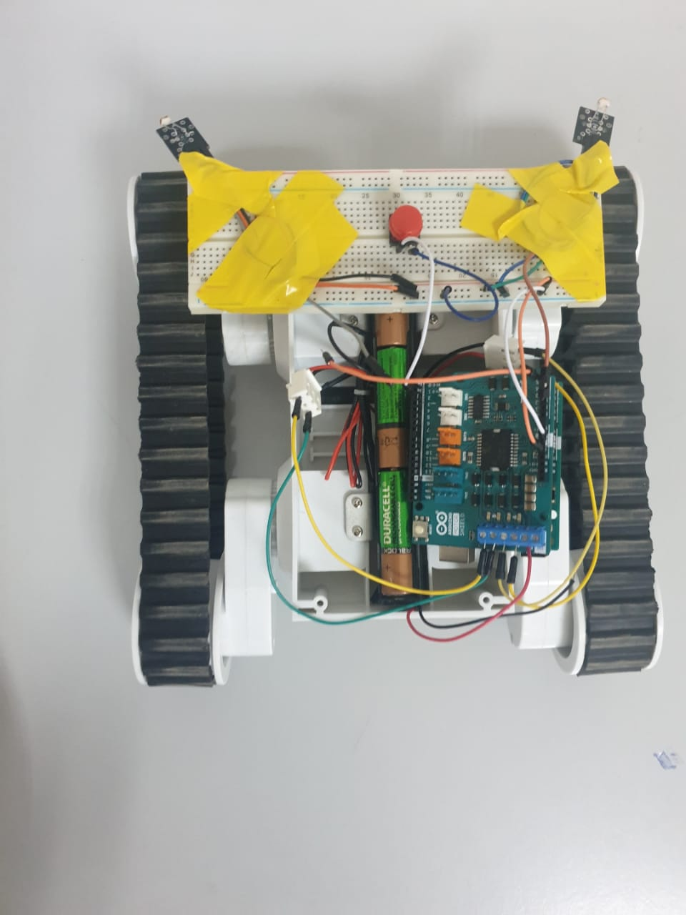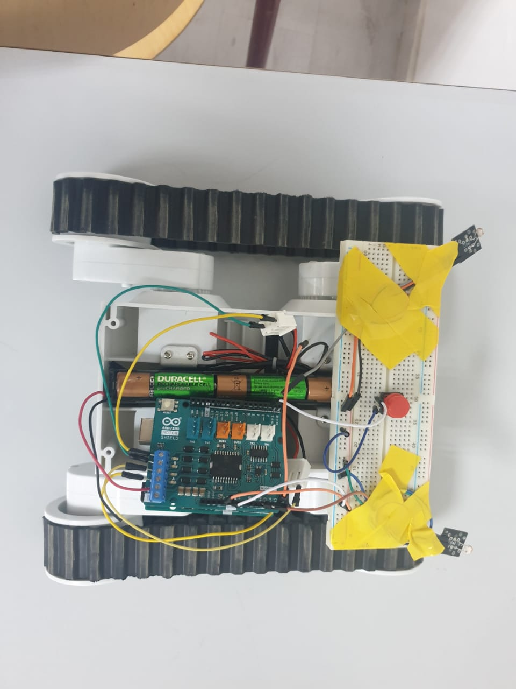

*Modes :*

Les modes de cette expérience sont Fear, Aggrissive, Lover et Explorer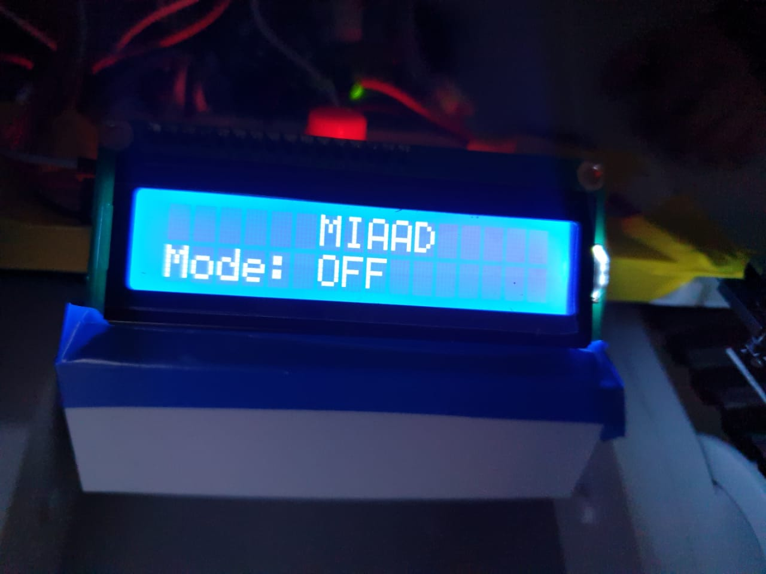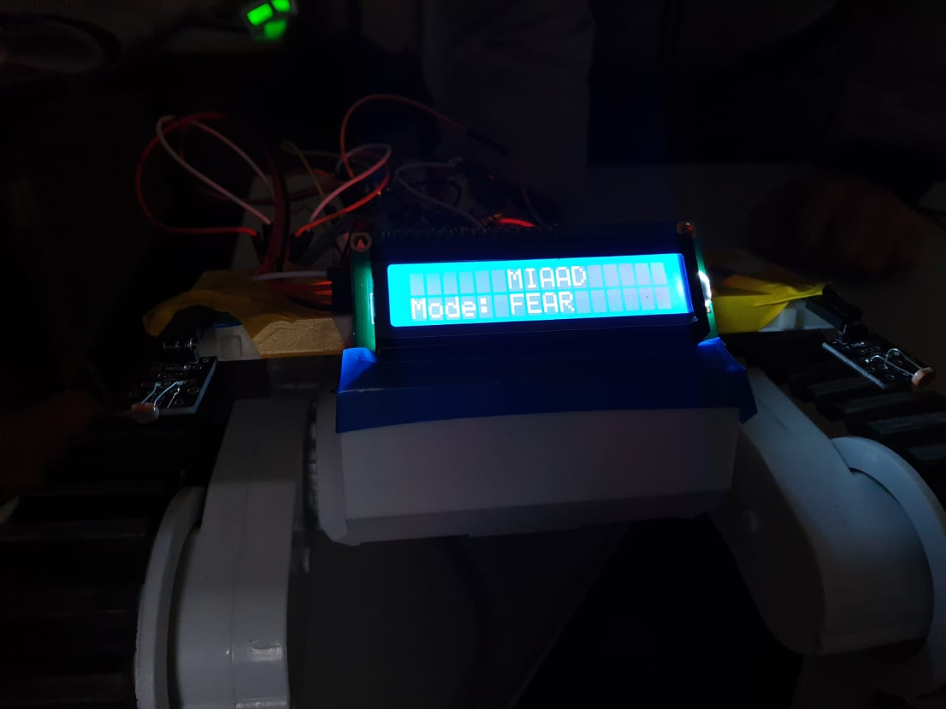

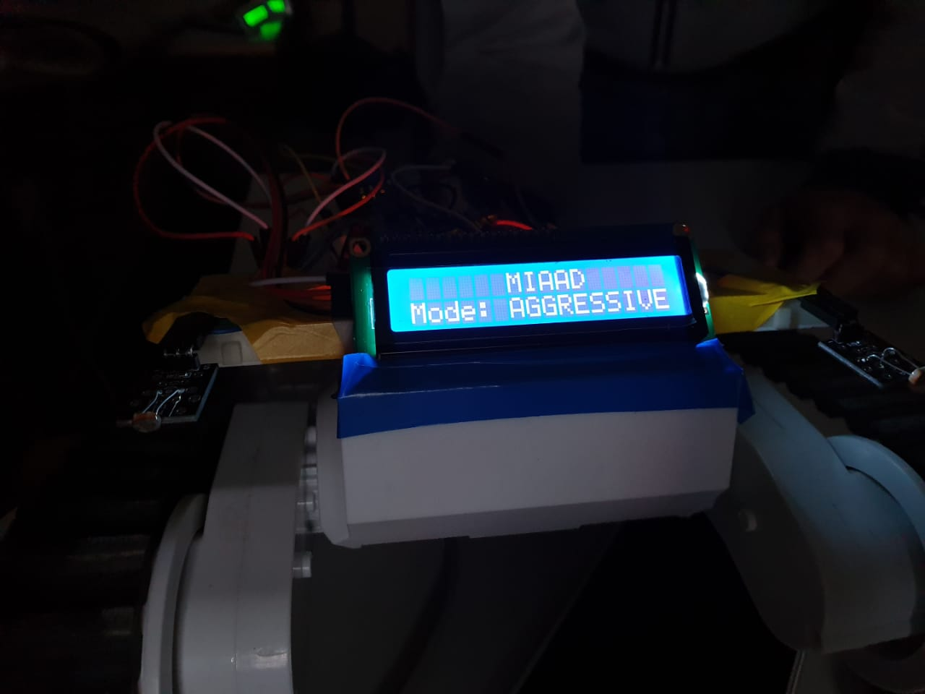

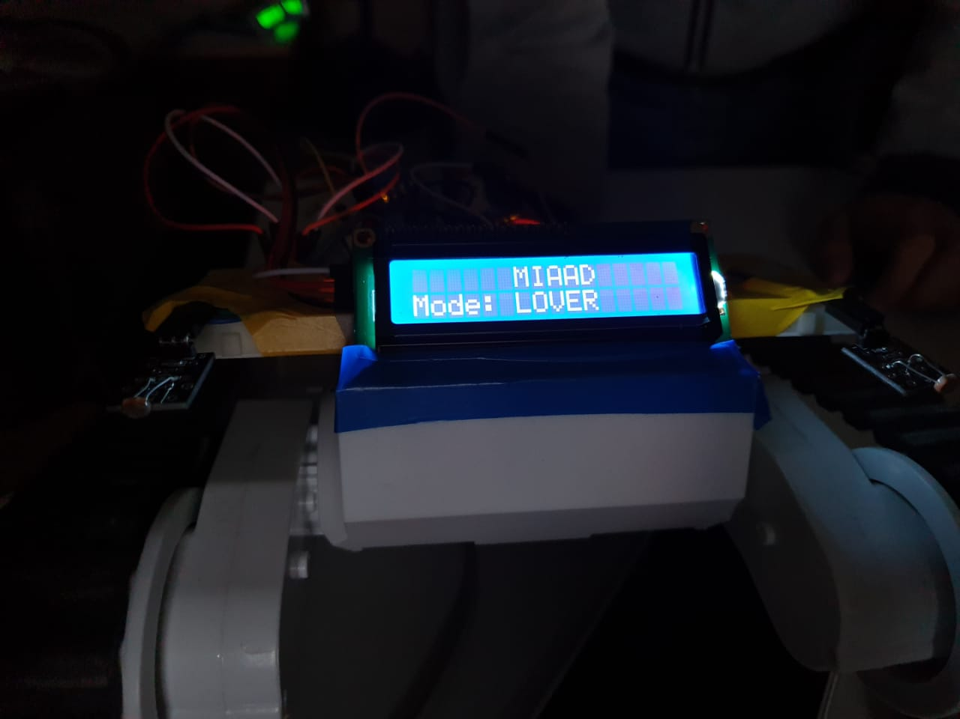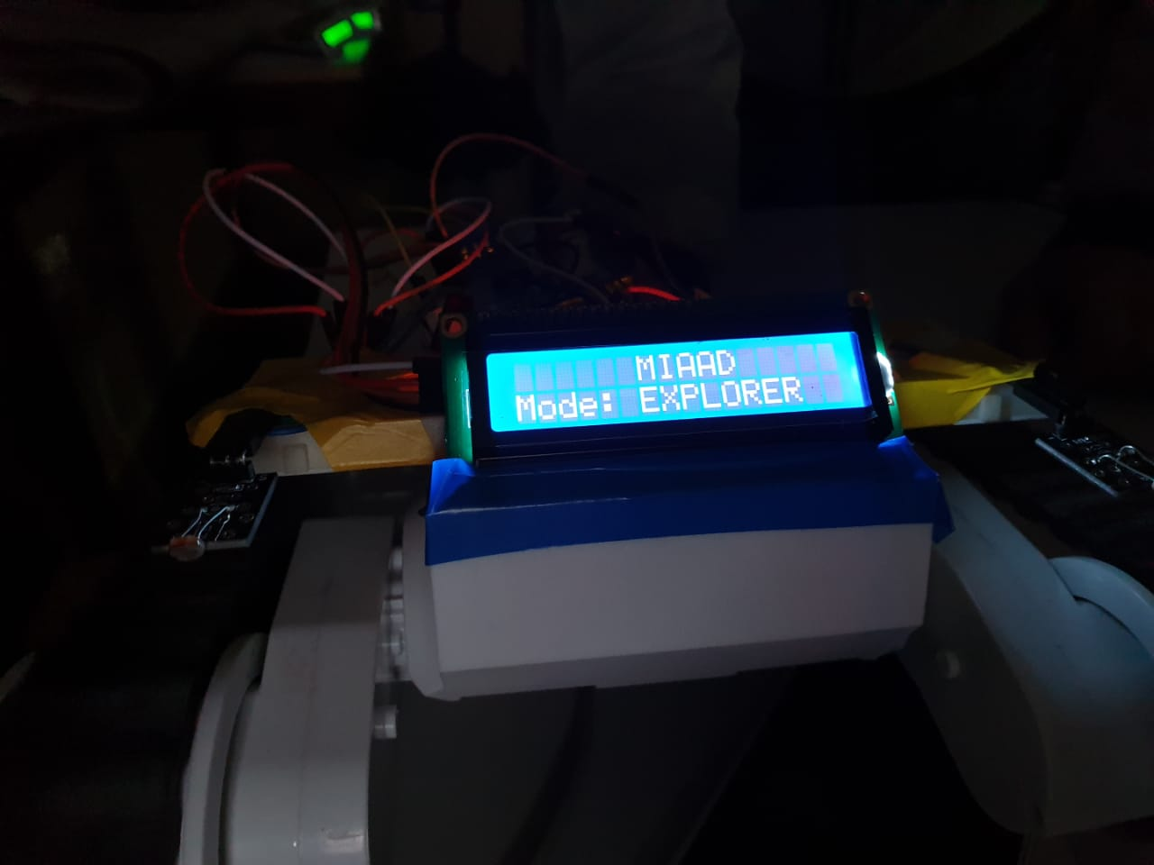

*Démonstration :*

Voir les vidéos associées avec ce fichier.